Синтез новых дигидропиримидинонов (-тионов) с фенольными фрагментами на основе ацетоацетанилидов и исследование их антиокислительных свойств
Сабитов Э.Р., Снастина О.В., Сивакова А.П., Куричьева В.А.
Аспирант 4 курса обучения
РГУ нефти и газа (НИУ) имени И.М. Губкина, факультет химической технологии и экологии, Москва, Россия
E-mail: erikser@yandex.ru
Производные дигидропиримидинонов (-тионов) являются перспективным классом биологически активных соединений, проявляющих широкий спектр фармакологической активности, включая противовоспалительное, противомикробное, противоопухолевое и антиоксидантное действие [1]. Введение различных структурных фрагментов, в том числе фенольных, позволяет получать соединения с заданными свойствами или усиливать уже имеющиеся [2].
Разработан эффективный подход к синтезу новых производных 3,4-дигидропиримидин-2(1H)-онов и их тиоксо-аналогов на основе реакции Биджинелли с использованием церий-аммоний нитрата (CAN) и FeCl₃•6H₂O в качестве катализатора (рис.1). На примере дигидропиримидинонов с диметоксифенильным фрагментом показано, что выходы продуктов существенно зависят от системы катализатор–растворитель: FeCl₃•6H₂O наиболее эффективен для оксо-производных, тогда как для тиоксо-аналогов оптимальные условия носят индивидуальный характер.
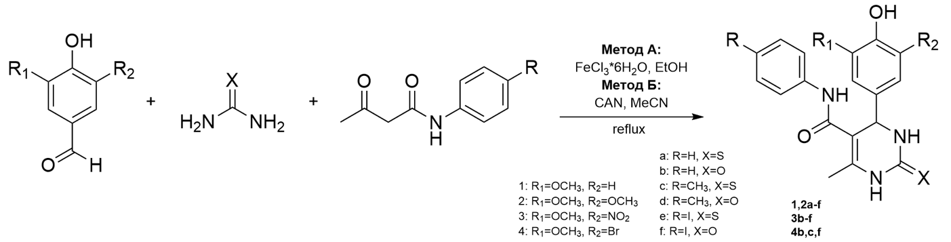
Рис. 1. Синтез дигидропиримидинонов (-тионов) 1,2a-f, 3b-f, 4b,c,f
Для оценки антиокислительных свойств полученных соединений были использованы спектрофотометрические методы ABTS (способность поглощать свободные радикалы) и PFRAP (Potassium Ferricyanide Reducing Antioxidant Power). Было установлено, что введение фенольных фрагментов в положение C4 позволяет получать соединения с усиленными антиокислительными свойствами, так как все соединения проявляют лучшие, чем у стандартного антиоксиданта Агидол-1, свойства. Практически полное поглощение свободных радикалов продемонстрировали соединения на с фрагментом метокси- и диметоксифенола на основе п-толиламила и фениламида, при этом лучшими железовосттанавливающими свойствами среди всех исследованных образцов обладает соединение, сочетающее бромзамещённое фенольное ядро и йодфенильный фрагмент, «лидерами» также оказались дигидропиримидиноны, содержащие 4-гидрокси-3-метоксифенильный фрагмент без дополнительных электроноакцепторных групп, что указывает на благоприятное влияние донорно-замещённого фенольного фрагмента на восстановительную активность. Электроноакцепторная нитрогруппа снижает восстановительную способность, уменьшая донорные свойства гидроксильной группы и, следовательно, способность восстанавливать ионы Fe³⁺.
Литература
1. Marinescu M. Biginelli reaction mediated synthesis of antimicrobial pyrimidine derivatives and their therapeutic properties //Molecules. 2021. Vol. 26. Iss. 19. P. 6022.
2. Beck P. S. et al. Revisiting Biginelli-like reactions: solvent effects, mechanisms, biological applications and correction of several literature reports //Organic & Biomolecular Chemistry. 2024. Vol. 22. Iss. 18. P. 3630-3651.

